Dlaczego ciasto rośnie? Trzy spulchniacze wypieków
Proszek do pieczenia, soda i drożdże to trzy najbardziej popularne składniki wypieków, dzięki którym ciasto rośnie i nabiera odpowiedniej konsystencji. Działanie spulchniające zawdzięczają swoim chemicznym lub naturalnym właściwościom. Jak działają i w jakich wypiekach każdy z nich sprawdza się najlepiej?

Dlaczego ciasto rośnie?
W największym uproszczeniu można powiedzieć, że na skutek naturalnych lub chemicznych procesów w masie ciasta wytwarzany jest dwutlenek węgla, który szukając drogi ucieczki, „rozpycha się”, nadając ciastu napowietrzoną strukturę. Aby doszło do tej reakcji, w składnikach masy musi znaleźć się proszek do pieczenia, soda lub drożdże oraz trzeba spełnić określone warunki, zależne od specyfiki działania każdej z powyższych przypraw.
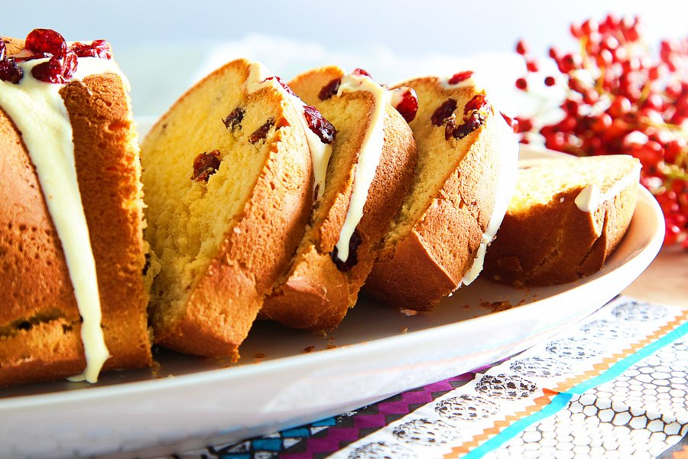
Do szybkich wypieków
Soda oczyszczona to zasadowy wodorowęglan sodu (węglan sodu), który wytwarza pęcherzyki dwutlenku węgla w kontakcie z kwasem. Dlatego, aby ciasto z sodą wyrosło, koniecznie należy dodać do niego kwaśny produkt np. sok z cytryny, maślankę, mleko, ocet lub chociażby kwaśne owoce. Trzeba pamiętać, że reakcja między sodą a kwasem zachodzi bardzo szybko od połączenia składników, dlatego nie należy zwlekać z wstawieniem ciasta do piekarnika, najlepiej nagrzanego do wyższych temperatur 200-220˚C. Podczas pieczenia soda reaguje szybko, więc ciasto z jej dodatkiem rośnie gwałtownie i łatwo je rozpoznać po charakterystycznym pęknięciu na wierzchu. Uwaga! Jeśli sody jest za dużo, kwaśny składnik może nie poradzić sobie z jej rozłożeniem w całości, a wtedy wypiek będzie miał charakterystyczny, gorzkawy, jakby mydlany posmak. Sodę można zastąpić proszkiem do pieczenia (1 łyżeczka sody = 2-3 łyżeczki proszku do pieczenia), który działa podobnie.
Na długi dystans
Proszek do pieczenia składa się z sody (węglany sodu) oraz regulatorów kwasowości. Dlatego można powiedzieć, że jest „samowystarczalny”, ponieważ aby zaszła reakcja nie trzeba w składnikach ciasta uwzględniać dodatku kwasu. Proszek do pieczenia działa wolniej, reaguje dłużej i w niższej temperaturze. Ciasta z jego zawartością można piec już w 160-180˚C, będą rosły stopniowo przez cały czas pobytu w piekarniku. Proszek do pieczenia jest najbardziej uniwersalny, lecz aby dział skutecznie musi być świeży i dobrze przechowywany.
Naturalnie żywe
Drożdże to grzyby, naturalne mikroorganizmy, które odżywiając się np. cukrem w ciepłym środowisku namnażają się i wytwarzają dwutlenek węgla. Możemy dostać je w kostce (świeże drożdże) lub w wersji instant (suszone). Z drożdży świeżych należy wcześniej przygotować zaczyn (rozczyn), czyli połączone z ciepłym mlekiem, cukrem i odrobiną mąki odstawić do wyrośnięcia i dopiero potem dodać do ciasta. Drożdży instant nie trzeba wcześniej „aktywować”, wystarczy wmieszać je z suchymi składnikami ciasta i ciepłym mlekiem. Temperatura płynu ma kluczowe znaczenie, najlepiej, gdy jest nie wyższa niż ok. 38-40˚C. Zbyt gorący płyn zabije drożdże i ciasto się nie uda.
Drożdże instant najlepiej sprawdzają się w wypiekach lekkich i niezbyt tłustych, w których zawartość cukru nie przekracza 5%. Do cięższych ciast z bakaliami lepiej wybrać drożdże świeże. Oczywiście w wielu przypadkach np. dla wygody, można stosować je zamiennie pamiętając, że 25 g drożdży świeżych odpowiada 7-8 g drożdży instant i spulchnia ok. pół kilograma mąki. Uwaga! W maszynach do wypiekania chleba można stosować tylko drożdże instant.
Wszystkie trzy rodzaje spulchniaczy oferuje marka Delecta.

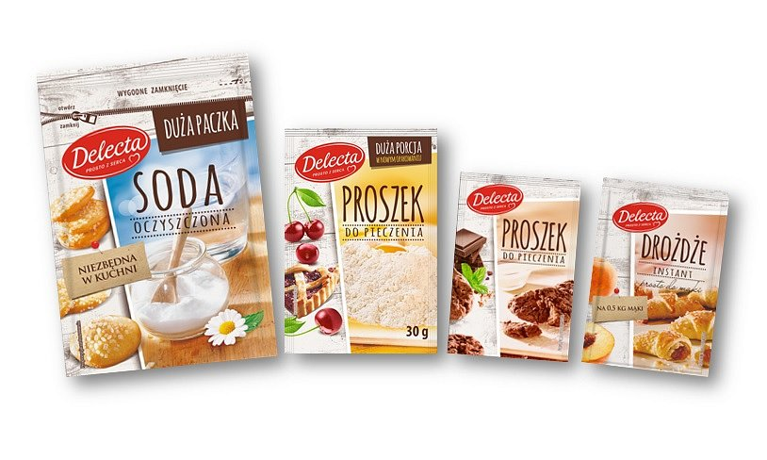
Soda oczyszczona Delecta jest dostępna w dużym opakowaniu 100 g z zamknięciem strunowym, dzięki czemu dłużej zachowuje swoje właściwości. Doskonale sprawdza się jako środek spulchniający, ale także uniwersalny produkt niezbędny w kuchni i w domu (absorbuje zapachy, wybiela firany, ma właściwości czyszczące i odświeżające np. wyroby ze srebra). Cena det. ok. 0,90 zł/szt.
Proszek do pieczenia Delecta jest dostępny w dwóch gramaturach 30 g (na 1 kg mąki) oraz 15 g (porcja, która spulchni wypiek z pół kilograma mąki). Odrobina zapewni doskonałą kruchość i lekkość ulubionym słodkim i słonym wypiekom. Cena det. ok. 0,50 zł/szt. (opakowanie 15 g).
Drożdże instant Delecta (8 g). 8 gramów drożdży instant pozwala szybko, bo bez przygotowywania rozczynu, spulchnić ciasto z połowy kilograma mąki. W sam raz do ciasta drożdżowego, słodkich bułeczek i rogalików, a nawet domowego chleba. Drożdże instant to jedyny rodzaj drożdży, jaki należy stosować w procesie pieczenia w automatycznym wypiekaczu do chleba, by ciasto dobrze wyrosło. Nie zawierają konserwantów, gdyż proces suszenia zapewnia ich trwałość, dzięki czemu nie wymagają także przechowywania w lodówce. Cena det. ok. 1 zł/szt.

